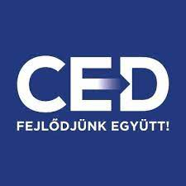***cid:image001.png@01D3ED3E.7488E440*** 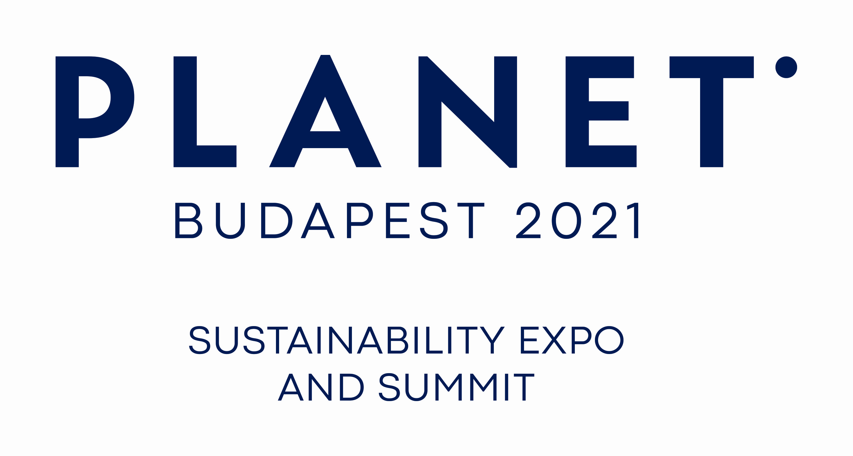

KÜLGAZDASÁGI ÉS KÜLÜGYMINISZTÉRIUM

ZÁGRÁBI NAGYKÖVETSÉG



Tisztelt Partnerünk!

Magyar Külgazdasági és Külügyminisztérium, Magyarország Zágrábi Nagykövetsége és a CED Közép-európai Gazdaságfejlesztési Hálózat Nonprofit Kft. eszéki irodájával együttműködve tisztelettel meghívja Önt a

„Magyar-Horvát Fejlesztési és Regionális Együttműködési Fórum

a fenntarthatóság fejlődés jegyében”

című konferenciára, amelynek témája a vidékfejlesztés, digitalizáció, a klímasemlegesség és egyéb környezetvédelmi célok megvalósítása Horvátországban, illetve ezen területeken a magyar-horvát együttműködés lehetőségeinek a „feltérképezése”.

Az esemény a Planet Budapest 2021 Fenntarthatósági Expó és Világtalálkozó horvátországi felvezető rendezvénye.

**Magyar-Horvát Fejlesztési és Regionális Együttműködési Fórum**

**A Fórum helyszíne: Horvátország, Eszék, Építőipari és Építészeti Egyetem,**

**Građevinski i arhitektonski fakultet, Eszék, Vladimira Preloga 3**

**A Fórum időpontja: 2021. szeptember 23. (csütörtök) 9:30 - 17:00**

Az esemény legfőbb célja, hogy a magyar vállalatok, cégek képviselői megismerjék Horvátország fenntartható fejlődés politikájára vonatkozó elképzeléseit. A horvát kormány 2030-ig szóló Regionális Fejlesztési Stratégiája, vidékfejlesztésen túl a digitalizáció, a klímasemlegesség és egyéb környezetvédelmi célok megvalósítását tűzte ki célul. A horvát kormány határozott célja, hogy a hátrányos helyzetű szlavóniai és határmenti régiók felzárkóztatása a teljes horvát „Pannon” térségben, különösen Eszék-Baranya megyében, fókuszálva a környezetvédelmi infrastruktúra fejlesztés területére.

A magyar környezetvédelemmel, iparral, innovációval, tiszta energiával, víziparral, fenntartható és okos városok fejlesztésével foglalkozó magyar cégek, vállalatok első kézből tájékozódhatnak a horvátországi szabályozást illetően, illetve megismerhetik a jelenlegi helyzetet és a várható fejlesztéseket, továbbá az azzal kapcsolatos finanszírozási lehetőségeket, amely információk biztosíthatják ezen programokba történő bekapcsolódásukat. Eszék-Baranya megye településeinek jelentős részében a víz és szennyvízszolgáltatás, a hulladékfeldolgozás elavult, nem energiahatékony, ezért minden szempontból időszerű ezek felújítása, modernizációja, amely területeken magyarországi vállalkozók mind technológiai, mind ár tekintetében versenyképesek és komoly eséllyel részt is vehetnek az említett beruházási projektekben.

A rendezvény meghívott vendégei lesznek Horvátország szakmai szövetségei, az illetékes minisztérium munkatársai, az illetékes önkormányzatok képviselői, valamint a szektor piaci szereplői, akikkel B2B tárgyalási lehetőséget biztosítunk.

2021.09.09.

|  |  |
| --- | --- |
| KÜLGAZDASÁGI ÉS KÜLÜGYMINISZTÉRIUM,  ZÁGRÁBI NAGYKÖVETSÉG | CED Közép-európai Gazdaságfejlesztési Nonprofit Kft.  Eszéki Iroda |